**2020年北京市海淀区高三一模地理试卷**

**第一部分（选择题共45分）**

**本部分共15小题，每小题3分，共45分。在每小题列出的四个选项中，选出最符合题目要求的一项。**

邮票的方寸空间常能体现一个国家或地区的历史文化、自然风貌等。图1为中国邮政发行的“二十四节气”特种纪念邮票。读图，回答第1题。

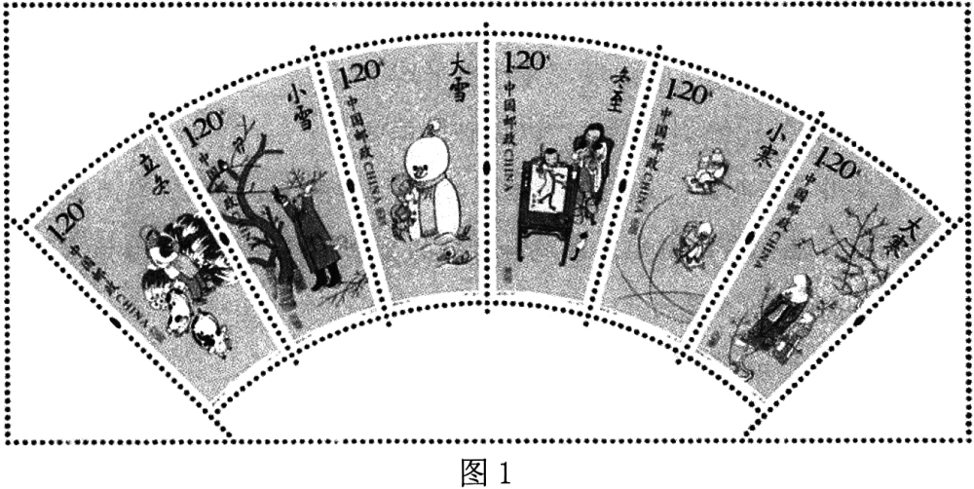

1．图中邮票反映了

A．立冬是天文四季中冬季的开始，北方地区有储存大白菜的习俗

B．大雪当日的降雪量为一年中的最大值，适合进行堆雪人的活动

C．冬至后北京的正午太阳高度逐渐减小，“数九”寒天正式开始

D．大寒当日长春的白昼时间一年中最短，气温低、风寒效应显著

物体的温度越高，辐射越强。某校同学通过测量记录地表温度(表1)，探究不同下垫面对地面辐射的影响。据此，回答第2、3题。

表1地表温度记录表 单位:℃

|  |  |  |  |  |  |
| --- | --- | --- | --- | --- | --- |
| 测量时间  实验地点（下垫面类型） |  |  |  |  |  |
| 操场（塑胶地面） |  |  |  |  |  |
| 池塘（水面） |  |  |  |  |  |
| 灌木土地 |  |  |  |  |  |
| 沙坑（沙地） |  |  |  |  |  |
| 草坪（草地） |  |  |  |  |  |

2．依据表中数据，推测地面辐射从强到弱的排序是

A．池塘、灌木土地、沙坑 B．操场、草坪、沙坑

C．草坪、池塘、灌木土地 D．操场、沙坑、池塘

3．可以提高实验准确性的措施有

A．每天测量一种下垫面地表温度，最后比较数据

B．测量塑胶操场不同部位的温度，并计算平均值

C．同时测量沙坑不同深度的温度，并计算平均值

D．尽量选择草地的边缘测量温度，以免破坏草坪

梵净山位于贵州省东北部，是地质年龄超过10亿年的巨大变质岩山体，其最高峰海拔2572米，完整保存了亚热带山岳生态系统和显著的生物多样性。图2为梵净山标志景观“蘑菇石”。据此，回答第4、5题。

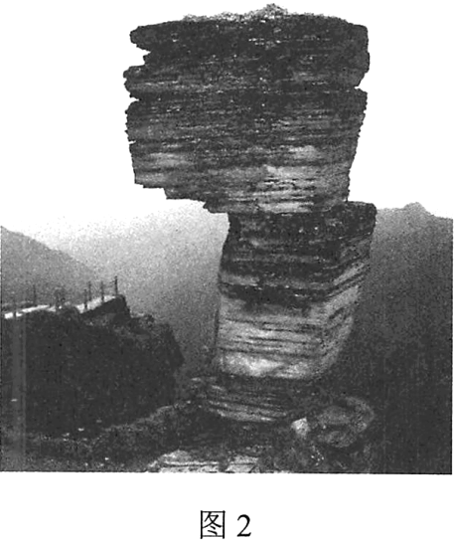

4．“蘑菇石”景观的形成过程可能为

A．固结成岩—变质作用—地壳抬升—风化侵蚀

B．地壳抬升—风化侵蚀—固结成岩—岩浆活动

C．变质作用—岩浆活动—风化侵蚀—地壳抬升

D．岩浆活动—地壳抬升—风化侵蚀—变质作用

5．在同纬度地区中，梵净山生物多样性显著的主要自然原因有

①人类活动干预少 ②纬度低，水热条件好

③山体庞大，高差大 ④土壤类型多样

A．①② B．③④ C．①③ D．②④

1954年，川藏(成都—拉萨)、青藏(西宁—拉萨)两条公路通车，结束了西藏没有公路的历史。2018年，川藏铁路开始铺轨，这是继青藏铁路之后的又一条进藏铁路。据此，回答第6、7题。

6．与川藏公路沿线相比，青藏公路沿线地区

A．跨越我国地势阶梯多 B．海拔高差大

C．受滑坡、泥石流威胁小 D．热量条件好

7．川藏铁路的建设

①因沿线自然条件改善，修建难度变小

②资金和先进技术是重要保障

③利于沿线地区的精准扶贫和经济发展

④完善了西南地区铁路交通网

A．①②③ B．①②④ C．①③④ D．②③④

2020年初，“共饮最暖云咖啡”成为网络热门话题。武汉一家咖啡店每天免费为附近的医护人员送咖啡，众多网友通过网络下单，表达对这份善意和这场战“疫”的支持。这也体现了服务业与现代技术的结合。据此，回答第8、9题。

8．城市中的咖啡店

A．均分布于城市中心，为全市居民服务

B．分散在城市中，多与其它服务业集聚

C．主要分布在高速公路沿线，服务郊区

D．为利用便捷网络，集中于中央商务区

9．现代服务业受

A．交通的影响逐渐减弱 B．市场的影响逐渐减弱

C．科技的影响逐渐增强 D．距离的影响逐渐增强

口罩产业链主要包括原材料生产、制造及销售等环节。读图3“我国口罩产业链空间分布示意图”，回答第10、11题。

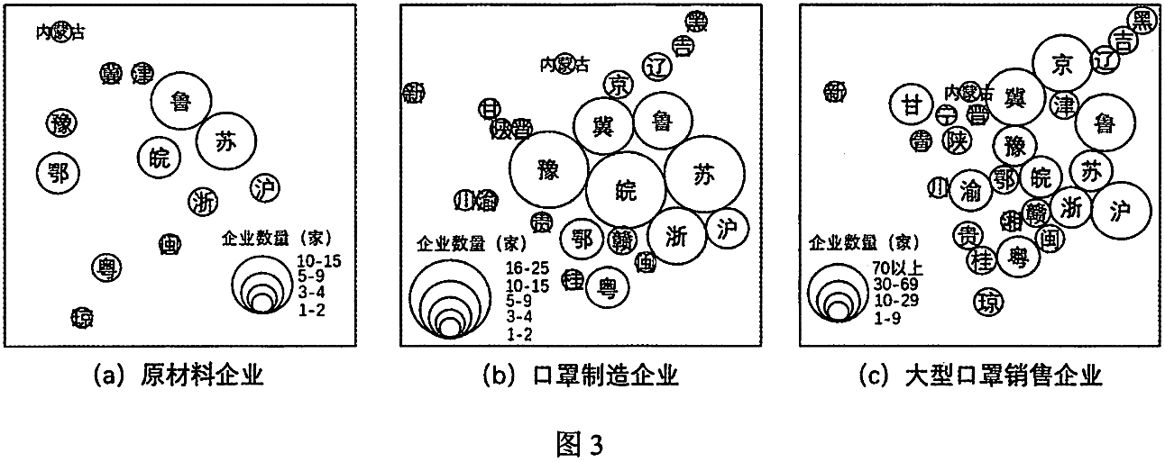

10．我国口罩产业链最成熟的地区是

A．东北地区 B．京津冀地区

C．长江三角洲地区 D．珠江三角洲地区

11．豫、皖地区口罩制造企业数量多的主导条件是因为当地

A．原材料丰富 B．劳动力充足

C．技术水平高 D．能源充足

肯尼亚的鲜花经过20小时飞行就能到达中国消费者手中。肯尼亚地处赤道附近的东非高原，盛产玫瑰、康乃馨、百合等温带花卉。近年来，肯尼亚出口至中国、韩国、日本等亚洲国家的鲜花量逐年增长。据此，完成第12、13题。

12．肯尼亚盛产温带花卉的主要原因是

A．纬度低、海拔高 B．温差大、降水多

C．环境好、旱涝少 D．土层厚、土壤肥

13．肯尼亚出口亚洲鲜花量增长，反映出两地地域联系的变化有

①交通运输条件改善 ②商贸信息日益通达

③鲜花品质不断提高 ④耕作灌溉技术进步

A．①② B．③④ C．①③ D．②④

斐济是21世纪海上丝绸之路上的重要国家之一。读图4，回答第14、15题。

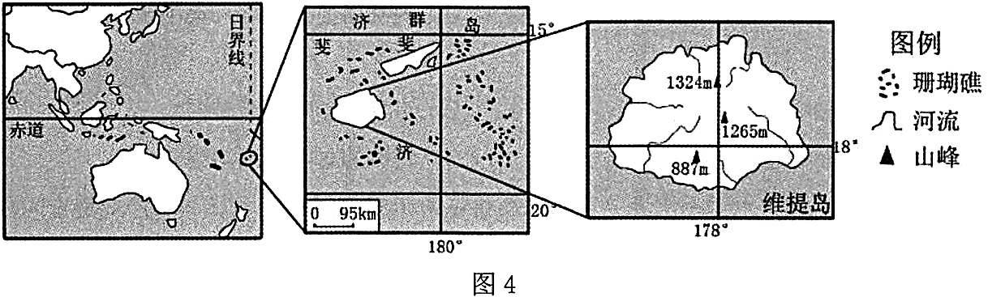

14．斐济

A．地跨东、西半球，位置优越，便于开展国际交流

B．受飓风导致的全球海平面上升威胁，需加强监测

C．降水稀少，淡水资源短缺，需大力发展海水淡化

D．珊瑚礁、热带海滩等旅游资源丰富，旅游业发达

15．维提岛

A．位于南温带，四季分明 B．受信风影响，东南部降水比西北部多

C．河流短小，呈向心状水系 D．靠近板块生长边界，为火山岛

**第二部分 非选择题**

**本部分共5题，共55分。**

16．(12分)阅读图文资料，回答下列问题。

一方有难，八方支援。在疫情面前，我们是一个命运共同体，无论东南西北，我们都向着你—湖北，内蒙古的牛奶、山东的馒头和饺子、新疆的苹果、江西的蔬菜，还有三江平原“黑土地”上的大米……

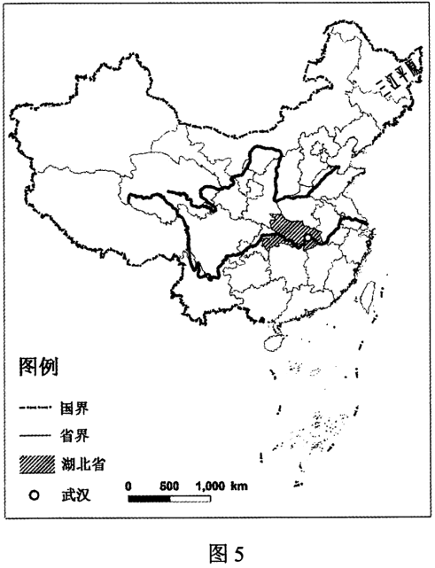

(1)简述三江平原种植水稻的有利自然条件。(4分)

1月14日，国内基因测序龙头企业深圳某公司成功研发和制作了新型冠状病毒核酸检测试剂盒，提供给疾控部门和医疗机构使用。（2020-01-14澎湃新闻)

在华为总部的支持下，湖北运营商三天内建成并开通武汉火神山医院5G网络;成立了一支包括服务、研发、供应链等部门的特别保障组，确保湖北省卫健委视频会议系统正常运行。(2020-01-26湖北之声)

“机器人做的煲仔饭来啦!”只要用手机扫描二维码下单，机器人就开始运转，15分钟后热腾腾的煲仔饭和鲜蔬汤就可以送到面前了。这是广东省某企业自主研发的产品，可帮助解决隔离点人员的用餐难题。(2020-02-18广州日报)

(2)广东省发挥自身优势为湖北省提供大量物资支援。依据资料，概括上述物资的突出特点，简述广东省发展该类产业的优势条件。(3分)

武汉一直都是英雄的城市，这座有“九省通衢”之称的历史名城，今天正在力争成为继北京、上海、广州、深圳之后的当代中国“第五城”。

(3)简述武汉竞争中国“第五城”的地理优势条件。(5分)

17．(14分)阅读图文资料，回答下列问题。

资水是洞庭湖重要的支流，从上游至下游地貌依次为高山峡谷、山间盆地、低山丘陵、冲积平原。

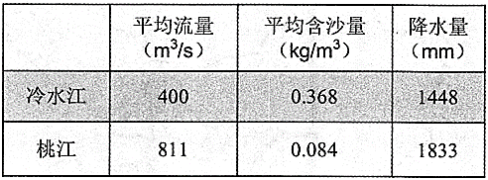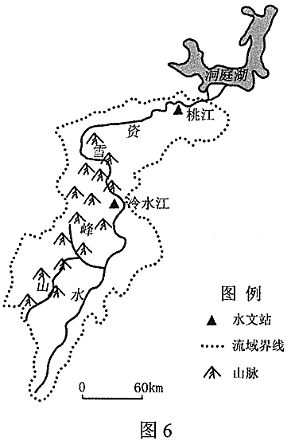

表2冷水江、桃江水文站资料

(1)比较图6中两水文站所测河流水文特征的差异，任选一个水文站分析其原因。(6分)

科学家对资水流域的年输沙量进行了监测(图7)。研究表明，该时段流域内降水量年际变化小，河流径流量无明显变化趋势。

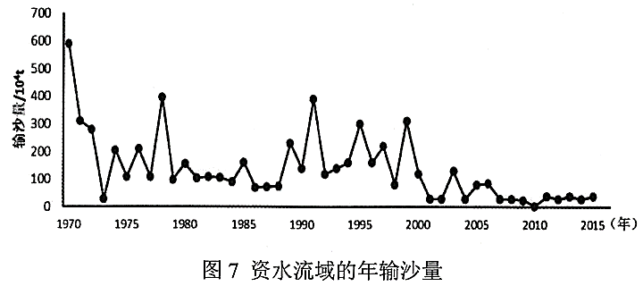

(2)据图说出资水流域年输沙量的变化特征，并推测变化原因。(5分)

洞庭湖流域是长江中游重要的生态保护区。

(3)简述洞庭湖的生态效益。(3分)

18．(12分)图8为北京时间2020年2月14日14时亚洲局部海平面气压(百帕)分布(a)和该日北京气温变化(b)。读图回答下列问题。

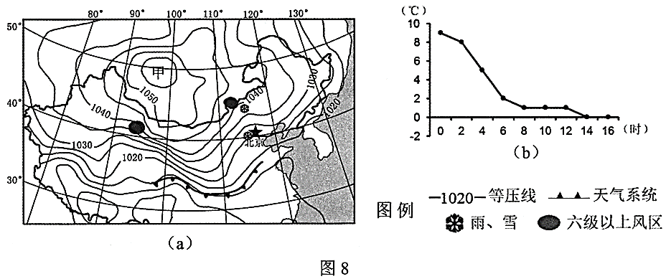

(1)绘制甲地气流运动示意图，判断甲地天气特征并说明理由。(5分)

(2)据图分析北京气温变化的原因。(4分)

(3)简述此次天气过程对华北平原农业生产的影响。(3分)

19．(10分)阅读某地理老师的游记，回答下列问题。

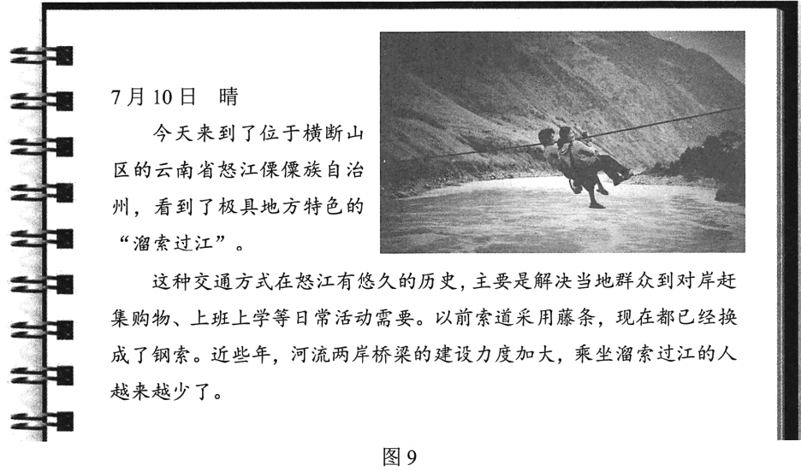

(1)说出“溜索过江”这种交通方式的特点。(3分)

(2)分析横断山区怒江两岸采用“溜索过江”的主要原因。(3分)

(3)有人建议将“溜索过江”开发为当地的旅游项目，你是否同意?提出你的观点，并阐述理由。(4分)

20．(7分)阅读图文资料，回答下列问题。

2020年2月，爆发于阿拉伯半岛的沙漠蝗虫迁飞到印度半岛的巴基斯坦、印度等国，所经之地损失巨大。研究表明，此次沙漠蝗虫的爆发始于2018年，据气象观测记录，当年的5月和10月，两场气旋风暴给红海沿岸带来了大量降水。

沙漠蝗虫成长需要经历虫卵—若虫—成虫阶段，炎热干旱的环境有利于蝗虫产卵，蝗虫卵孵化、成长时间与土壤的温度和湿度密切相关(图10)。

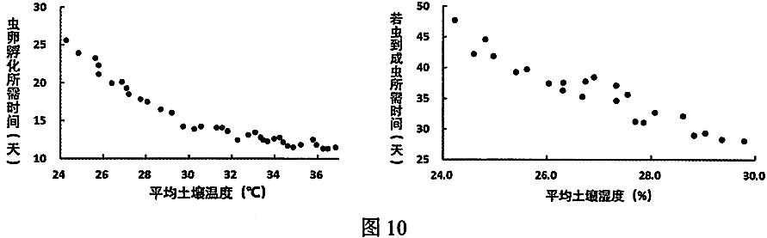

(1)结合资料，分析沙漠蝗虫2018年在阿拉伯半岛爆发的原因。(4分)

(2)列举防治蝗虫灾害的措施。(3分)

**2020年北京市区海淀区高三一模地理试卷答案**

**2020．5**

**一、选择题**（共15道小题，每小题3分，共45分）

|  |  |  |  |  |  |  |  |  |  |  |
| --- | --- | --- | --- | --- | --- | --- | --- | --- | --- | --- |
| 题号 | 1 | 2 | 3 | 4 | 5 | 6 | 7 | 8 | 9 | 10 |
| 答案 | A | D | B | A | B | C | D | B | C | C |
| 题号 | 11 | 12 | 13 | 14 | 15 |  |  |  |  |  |
| 答案 | B | A | A | D | B |  |  |  |  |  |

**二、主观题**（共5题，共55分。）

16．（共12分）

（1）（4分）

地势平坦，（1分）雨热同期（或：夏季气温高、降水多），（1分）土壤肥沃，（1分）灌溉水源充足。（1分）

（2）（3分）

特点：产品科技含量高。（1分）

优势条件（三选二，2分）：数量众多的科技人员，较充足的研发资金，产业链完善（或产业协作配套好）。

（3）（5分）

地理位置优越；淡水资源丰富，生态环境良好；水陆交通发达；人才众多（科技力量雄厚），现代产业集聚；文化底蕴深厚（发展历史悠久）。（每项1分，共5分。）

17．（共14分）

（1）（6分）

差异：（3分）冷水江比桃江的径流量小（1分）；冷水江比桃江的含沙量大（1分）；冷水江比桃江的流速快。（1分）

原因：（3分）

冷水江位于中（上）游，汇水面积小（1分），流经山区，（地势起伏大，）河流落差大（1分），河流侵蚀搬运能力强（1分），年降水量较少（1分），因此径流量较小，流速较快，含沙量较大。（4选3）

或：桃江位于下游，汇水面积大（1分），流经平原，（地势平坦，）河流落差小（1分）侵蚀搬运能力弱、泥沙沉积（1分），年降水量较多（1分），因此径流量较大，流速较慢，含沙量较小。（4选3）

（2）（5分）

特征：（3分）

总体呈动态减少趋势，（1分）2000年后输沙量更低（明显降低），（1分）年际变化大。（1分）（或：年输沙量最大值出现在1970 年，最小值出现在2010年。）

原因（三选二，2分）：修水库，植树造林等改善生态环境；降水有年际变化。

（3）（3分）

调节河流径流量、减少洪涝灾害，（1分）调节局部气候，（1分）维护生物多样性。（1分）

18．（共12分）

（1）（5分）

绘图：（3分）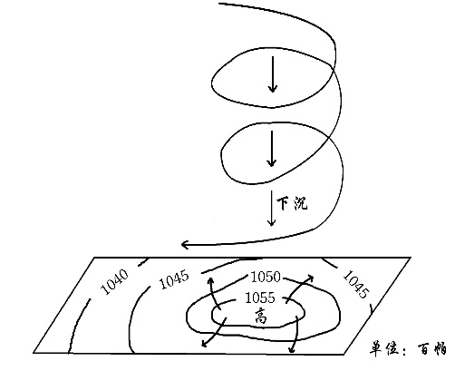

绘出等压线，标出中间为高压（1分）、水平气流由中心向四周，（1分）向下的垂直气流。（1分）

（或者分别画出水平和垂直示意图。）

天气特征：晴朗。（1分）

原因：甲地位于高压中心，盛行下沉气流，天气晴朗。（1分）

（2）（4分）

此时段北京经历了冷锋天气过程（1分），冷锋过境后冷气团控制气温降低（1分）；

夜间，地面辐射减弱（地面降温），气温下降（1分）；日出后有降雪，削弱到达地面的太阳辐射，地面辐射减少，气温降低（1分）。

（3）（3分）

从大风、降雪、低温等方面，有利和不利两个角度回答问题，言之有理，即可得分。

示例：雨雪增加土壤水分，缓解春季旱情；低温冻死害虫；大风、降雪可能破坏农业设施（暴雪压塌大棚等设施）等。（每点1分，每个角度最多2分。）

19．（共10分）

（1）（3分）

运量小；运距短；安全性差；每根溜索只能单向运输。（4选3，每点1分）

（2）（3分）

横断山区地形地质条件复杂（山高谷深），陆路交通不便（1分）；江阔流急，水运交通不便（1分）；溜索过江建设成本较低（建设难度小）/聚落分散，运输需求分散。（1分）

（3）（4分）

支持开发。（1分）

理由：溜索过江独特性、非凡性特点突出；区域旅游资源丰富多样，“溜索过江”与其组合好，吸引力强；该旅游项目具有参与性（惊险刺激），吸引力强；有利于吸引游客，增加就业与居民收入，促进当地经济发展；利于保护当地的民俗风情和文化特色。（5选3）

不支持开发。（1分）

理由：溜索过江安全性低（缺乏应急保护措施），容易发生危险；距离客源市场远，交通不便；当地环境承载力小，旅游接待设施有限；吸引大量游客前往可能破坏当地生态环境；大量游人可能会破坏溜索设施。（5选3）

20．（共7分）

（1）（4分）

阿拉伯半岛位于热带沙漠气候区，炎热干旱，为蝗虫产卵提供有利条件，（1分）；气温高（或：土壤温度高）使虫卵变成若虫的时间缩短（1分）；当年异常降水，增加土壤湿度，使若虫到成虫的时间较短；（1分）降水多有利于沙漠植被的生长，为蝗虫提供了充足的食物来源。（1分）

（2）（3分）

加强监测预报；（1分）生物措施；（1分）喷洒药物（1分）等措施。（言之有理即可得分。）